**Информация к проекту решения по заявлению:**

**1.2. Департамент земельных и имущественных отношений мэрии города Новосибирска**

**Земельный участок:**

кадастровый номер **54:35:071150:370**;

местоположение:Российская Федерация, Новосибирская область, город Новосибирск, **Октябрьский район,** ул. Добролюбова, з/у 171а;

площадь 2875 кв.м.;

(планшет 2132, 2189).

**Зонирование:** Зона стоянок для легковых автомобилей (СА)

**Заявленные требования:** *в части уменьшения минимального процента застройки в границах земельного участка с 60 % до 30 %*

**Обоснование согласно заявлению:** *в связи с тем, что конфигурация земельного участка и наличие охранных зон инженерных сетей являются неблагоприятными для застройки*

**Планируется: строительство многоуровневой автостоянки**

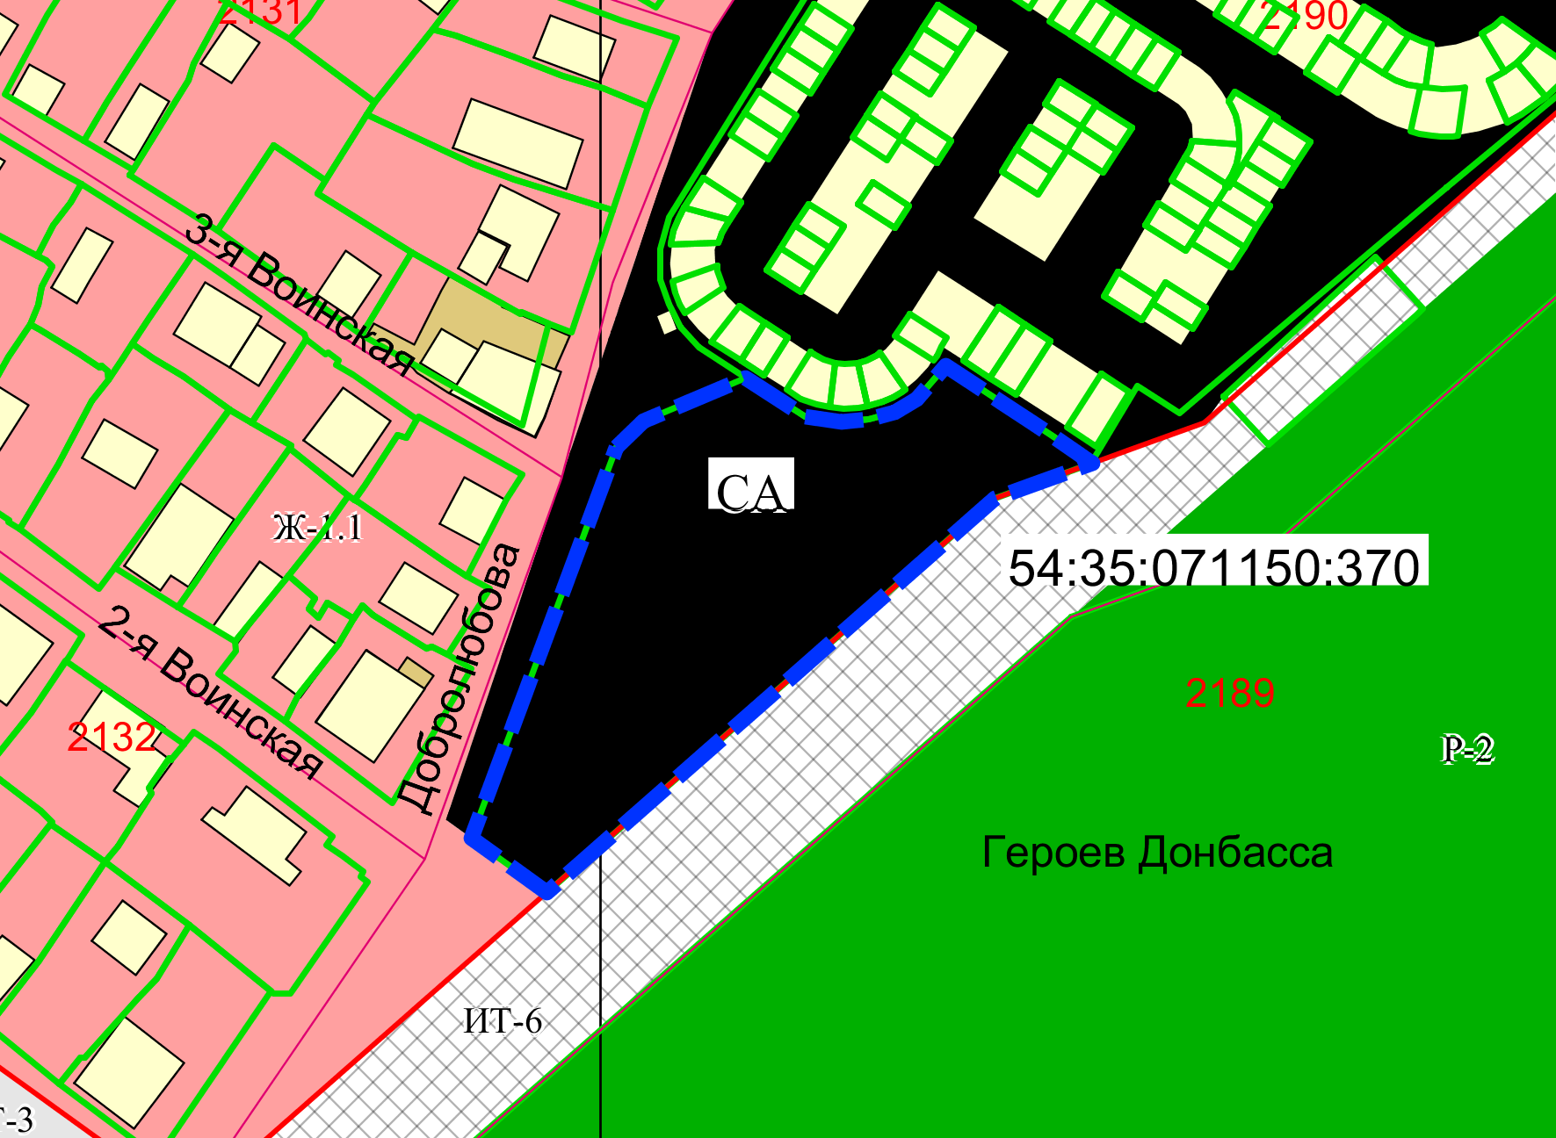

Приложения к заявлению: